**APLICAÇÃO DE FERRAMENTAS DO PLANEJAMENTO SIMPLIFICADO DE *LAYOUT* (SISTEMA SLP) EM UMA DISTRIBUIDORA DE BEBIDAS**

Larissa Tayla Alfenas, (UNA)

laratayla@hotmail.com

Moacir Andretti Sabino Mota, (IFMG)

moacir.andretti@gmail.com

**Resumo**: O presente trabalho aborda a aplicação de métodos do planejamento simplificado de *layout* (SLP) como forma de propor sugestões de melhoria do espaço físico de uma distribuidora de bebidas. A aplicação de tais métodos tende a possibilitar a melhoria do processo, no sentido de minimizar os espaços entre os departamentos, reduzindo assim tanto a eficácia do *layout* proposto quanto o custo de movimentação das mercadorias alocadas no estoque. O *layout* proposto representa uma melhoria de 42% na eficácia do espaço físico da distribuidora.

**Palavras-chave:** Fluxo e movimentação, *Layout* ,Planejamento simplificado de *layout* (SLP).

## 1.Introdução

Uma das grandes preocupações das organizações é o aumento da produtividade, isto é, aumentar a produção, reduzir custos e assegurar a qualidade dos produtos e serviços oferecidos no mercado. A redução dos custos produtivos pode ser alcançada através da otimização do fluxo dos processos organizacionais que, por sua vez, está relacionado com a alteração do espaço físico da empresa.

A distribuidora estudada não apresenta nenhuma ferramenta de controle e análise de seus processos. A disposição e a localização das mercadorias no estoque também não conta com nenhum tipo de planejamento, o que dificulta o controle gerencial. Por ser um espaço não estruturado, torna-se difícil otimizar os fluxos dos processos, dada à falta de informação e organização da empresa.

Como objetivo de reduzir o fluxo dos processos da distribuidora, o presente trabalho apresenta a aplicação de uma metodologia de alteração do espaço físico (*layout*), através do planejamento simplificado de *layout* (SLP). Além da mudança de *layout*, foi proposto o uso das ferramentas de controle de estoque- FIFO -, e foi sugerida a aplicação da metodologia 5s, como forma de organização do espaço estudado.

2. Referencial teórico

**2.1 *Layout***

Para Ballou (2011), o *layout* pode ser entendido como o arranjo de máquinas, homens e materiais, que contribui para a movimentação dos materiais a serem transformados no processo produtivo.

Slack et al.(2009), afirmam que ao decidir por um tipo de arranjo físico, é necessário que este esteja conforme os objetivos estratégicos organizacionais, porém há alguns objetivos que se fazem presente em todas as operações- e em todas as unidades produtivas-, como a segurança inerente; extensão e clareza do fluxo, conforto aos funcionários; coordenação gerencial e acessibilidade.

De acordo com Peinado e Graelm (2004), existem quatro tipos básicos de arranjos físicos:

* Arranjo por produto ou por linha;
* Arranjo por processo ou funcional;
* Arranjo celular;
* Arranjo por posição fixa ou posicional.

Ainda conforme os autores supracitados, há o arranjo físico misto, que é uma mistura de todos os tipos básicos de *layout*, ou então, uma combinação de alguns deles. Cabe à organização a decisão de quais arranjos escolher, mas no geral são considerados aspectos relacionados aos objetivos estratégicos da mesma.

2.2. Planejamento simplificado de *layout* (sistema SLP)

De acordo com Wheeler e Muther (2012), o planejamento simplificado de *layout* (Sistema SLP), pode ser entendido como um conjunto de seis procedimentos a serem seguidos no projeto detalhado de arranjo físico de uma determinada área. Esta metodologia é indicada para projetos menores e simples, principalmente aqueles que não possuem um fluxo expressivo de materiais.

Basicamente, todos os arranjos físicos envolvem as relações entre as áreas ou departamentos, dimensionamento do espaço e tipo para cada atividade, e o ajuste do novo *layout* proposto, levando em consideração o planejamento do arranjo físico.

2.3. FIFO (*first in, first out*)

Para Novaes (2004), o FIFO (do inglês*, first in, first out)*, também conhecido como PEPS (do português, primeiro que entra, primeiro que saí), é um método de controle de estoque. O objetivo é controlar as saídas de materiais seguindo a seguinte premissa: o produto que entrar primeiro, será o primeiro a sair. A utilização de tal ferramenta proporciona um controle mais assertivo sobre os produtos existentes no estoque através da análise da ordem cronológica dos materiais. Este método contribui tanto para a redução de perdas por vencimento dos produtos quanto para a redução dos custos que essas perdas afetam o faturamento das organizações.

2.4. Teoria das filas

A teoria das filas tem como objetivo reduzir os custos operacionais de um sistema. Isso é alcançado através da otimização da disponibilização dos recursos disponíveis (TAHA, 2008).

Segundo Taha (2008), os estudos das filas se baseiam na quantificação do fenômeno da espera em filas fazendo o uso de medidas representativas de desempenho. Dentre estas medidas estão o comprimento médio de uma fila, o tempo médio de espera nela e a média de utilização da instalação.

**2.5. Metodologia 5S**

Segundo Slack et al.(2009), o 5S é uma metodologia enxuta de origem japonesa, cujo escopo é eliminar todo e qualquer tipo de desperdício. É considerado desperdício tudo além do necessário, ou seja, tudo que não agrega valor. Pode ser considerado desperdício. Os 5S são assim classificados como Separe (*Seiri*): Guardar o que não for importante e deixe à vista apenas o essencial - Organize (*Seiton*): Organizar as coisas, de forma a encontrá-las quando necessário - Limpe (*Seiso*): Mantenha tudo limpo; nenhum lixo ou sujeira devem ser encontrados no ambiente de trabalho - Padronize (*Seiketsu*): Conserve a ordem e a limpeza, e - Mantenha (*Shitsuke*): Desenvolva a motivação em manter os padrões estabelecidos.

3. Metodologia

Para Severino (2017), o presente trabalho trata-se de uma pesquisa de caráter qualitativo, cujo escopo é analisar o *layout* atual da distribuidora e propor um novo arranjo físico através de levantamento de dados, visando a melhoria dos processos organizacionais. Foi usada a metodologia do Planejamento Simplificado de *Layout* (SLP) e suas ferramentas de análise: diagrama de relações, estabelecimentos de necessidades de espaços, diagrama de relações das atividades, desenho dos arranjos físicosde relações dos espaços, avaliação do arranjo físico proposto-, através do cálculo da eficácia do mesmo-, e o desenho do plano de *layout* selecionado.

Quanto aos fins, trata-se de uma pesquisa de cunho descritivo, que através da análise do processo de vendas, da identificação de dados, da análise estatística e do uso de ferramentas do planejamento simplificado de *layout* (SLP), buscou encontrar melhorias no fluxo das mercadorias alocadas no estoque. Quanto aos meios, caracteriza-se por uma pesquisa de campo, estruturada a partir de uma visita técnica e análise do espaço. Por ser uma pesquisa composta de referencial teórico, que embasou a estrutura do trabalho, pode-se considerá-la de cunho documental e bibliográfico.

A partir da visita técnica realizada à distribuidora de bebidas, foram levantados dados e informações necessários à realização da mudança de *layout.* Para descobrir a causa dos problemas encontrados, foi utilizado o diagrama de causa e efeito ou Ishikawa. Para auxiliar na definição de quais produtos seriam priorizados no estoque, foi utilizado o diagrama de Pareto (Anexo A).

Para apresentar propostas de melhoria do presente *layout*, foi utilizada a metodologia do Planejamento Simplificado de *Layout* (SLP) e suas ferramentas de análise: diagrama de relações, estabelecimentos de necessidades de espaços, diagrama de relações das atividades, desenho dos arranjos físicos de relações dos espaços, avaliação do arranjo físico proposto e o desenho do plano de *layout* selecionado (Anexo B). Tais ferramentas são explicadas abaixo:

* O diagrama de relações tem por finalidade apresentar o grau de importância que dois departamentos têm em ficar próximos um ao outro. Foi utilizado apresentando as relações existentes entre as seguintes áreas: balcão de vendas, escritório administrativo, estoque, câmara fria e expedição.
* O estabelecimento de necessidades do espaço identifica as áreas (em m²) das áreas ou departamentos.
* O diagrama de relações das atividades identifica o fluxo de informações existentes entre os departamentos. O diagrama de atividades foi feito tanto para as áreas em geral: balcão de vendas, escritório administrativo, estoque, câmara fria e expedição, quanto para o estoque, que incluiu os seguintes produtos: cerveja, água, refrigerante, jogo de mesa e cadeira e chopp.
* Os desenhos dos arranjos físicos(atual e proposto) permite identificar melhorias visuais das necessidades de espaço.
* A avaliação do arranjo físico proposto – feita através do cálculo de eficácia;
* O desenho do plano de *layout* selecionado.

4 . Resultados experimentais

O diagrama de Ishikawa identificou que a causa dos problemas levantados através da análise do espaço físico é o *layout* inadequado. Já o diagrama de Pareto (análise dos produtos que contribuem para o faturamento da distribuidora), mostra que a cerveja é o produto responsável por mais da metade do faturamento da empresa estudada, e logo, a gestão de estoque tem que priorizar tal produto, através do método FIFO (Anexo A).

A partir da utilização das ferramentas do Planejamento Simplificado de *Layout* (SLP) como o diagrama de relações e a verificação das necessidades de espaço (Anexo B), consegue-se sugerir um *layout* do tipo funcional, conforme visto na figura 1 (Anexo A).

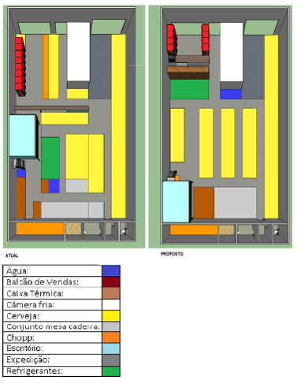Figura1 – Comparação entre os *layouts*

Fonte: Elaborado pelos autores (2017)

O arranjo físico proposto apresenta uma redução do espaço entre os departamentos que pode ser mensurado através do cálculo da eficácia do *layout.* A eficácia do *layout* atual é de 19.443,64. A eficácia alcançada com o novo *layout* foi de 8.194,82, o que representa uma melhora de 42% se comparado ao *layout* anterior (Anexo C).

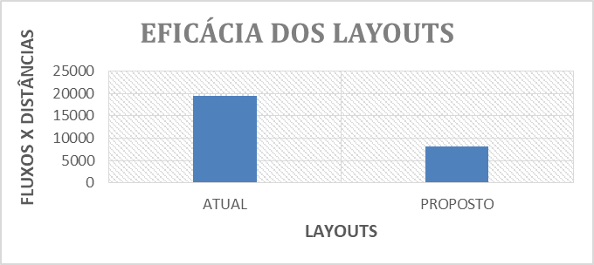Gráfico 1 – Eficácia dos *Layouts*

Fonte: Elaborado pelos autores (2017)

O teste ANOVA fator único, permitiu analisar se o os *layouts* (atual e proposto) interferem no *lead time* do processo - que compreende o envio do pedido para o estoque e finaliza na expedição (Anexo A).

O teste ANOVA fator único tem por finalidade testar as seguintes hipóteses:

* Hipótese nula (H0): As médias dos testes são iguais entre si (μ1=μ2), ou seja, o tipo de *layout* não influencia o *lead time* do processo;
* Hipótese alternativa (Ha): rejeitando-se a hipótese nula, aceita-se a alternativa. Sua afirmação é: pelo menos há um par de médias diferentes entre si (μ1≠μ2), ou seja, o tipo de *layout* influencia o *lead time* do processo.

O teste de hipótese (anexo C) mostra que F0 é superior ao F crítico, por isso, rejeitamos a hipótese nula (H0). Logo, o tipo de *layout* influencia no *lead time* do processo, ou seja, alterando o *layout,* há uma redução do *lead time*, garantindo um fluxo mais rápido dos pedidos e consequentemente, permitindo uma maior quantidade de pedidos atendidos pela empresa, num dado período de tempo (Anexo C).

5. Considerações finais

Através da aplicação da metodologia do planejamento simplificado de *layout* (SLP), podemos propor melhorias no *layout* da empresa estudada, criando um novo arranjo físico do tipo funcional, que caso seja colocado em prática, será 42% mais eficaz do que o *layout* que a empresa utiliza atualmente.

Além disso, através de um teste de ANOVA foi possível concluir que a disposição dos materiais na empresa interfere diretamente no *lead time* do processo. Portanto, com a execução do *layout* proposto neste trabalho, é garantido um fluxo mais rápido dos pedidos, devido à redução *do lead time,* aumentando assim a quantidade de pedidos separados e despachados por dia.

Fazendo o uso de um *layout* mais organizado- através da aplicação de ferramentas como o 5s e FIFO (com a disposição das coisas em lugares de mais fácil acesso e materiais organizados, por exemplo) há uma melhora nos fluxos dos processos da distribuidora.

Portanto, através da alteração do espaço físico e com a aplicação das ferramentas acima propostas, a distribuidora terá o fluxo de seus processos otimizados, alcançará um *lead time* menor e, consequentemente, terá um maior retorno financeiro, dada a redução de custos e aumento nos lucros.

**REFERÊNCIAS:**

BALLOU,Ronald.H. **Gerenciamento da Cadeia de Suprimentos: Logística Empresarial**. 5ed. Porto Alegre: Bookman, 2004.

MULHER, R.; WHEELER, J. **Planejamento Simplificado de Layout (Sistema SLP)**. São Paulo: Imam, 2000.

NOVAES, A.G**. Logística e gerenciamento da cadeia de distribuição: estratégia, operação e avaliação**. Rio de Janeiro:Elsevier,2004.

PEINADO, Jurandir; GRAELM, Alexandre Reis. **Administração da produção: Operações industriais e de serviços.** Curitiba: Unicenp, 2004.

SLACK, Nigel; CHAMBERS e JOHNSTON. **Administração da produção e operações**. 3ed. São Paulo: Atlas, 2009.

SEVERINO, Antônio Joaquim. **Metodologia do trabalho científico**. Cortez editora, 2017.

TAHA, H.A. **Pesquisa Operacional**. 8ed. São Paulo: Person Prentice Hall, 2008.VIANA, João José. **Administração de Materiais: um enfoque prático**. São Paulo: Atlas, 2002.

**ANEXO A**

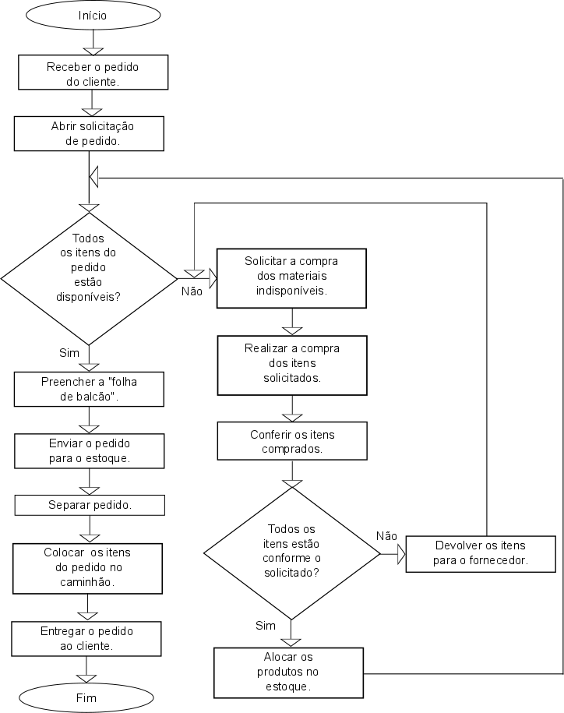Figura 1 - Fluxograma do Processo estudado

Fonte: Elaborado pelos autores (2017)

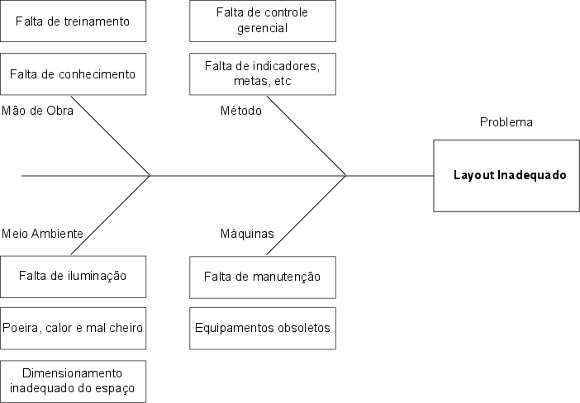Figura 2 - Diagrama causa e efeito

Fonte: Elaborado pelos autores (2017)

Tabela 1 – Faturamento dos produtos comercializados pela distribuidora



Fonte: Elaborado pelos autores (2017)

Gráfico1 – Gráfico de Pareto

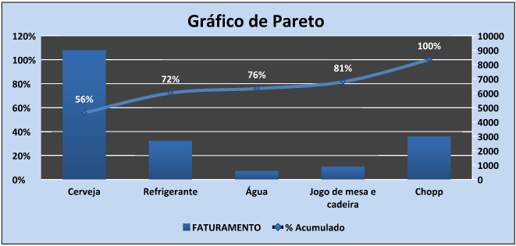

Fonte: Elaborado pelos autores (2017)Figura 3 - *Layout* atual da distribuidora

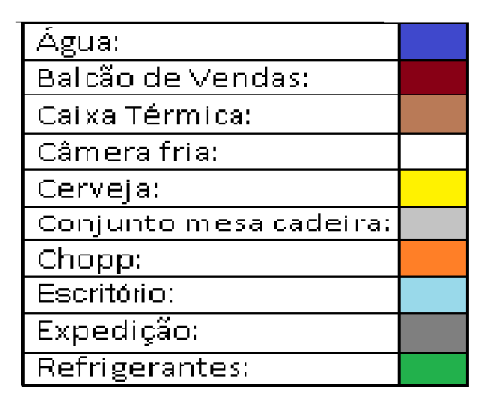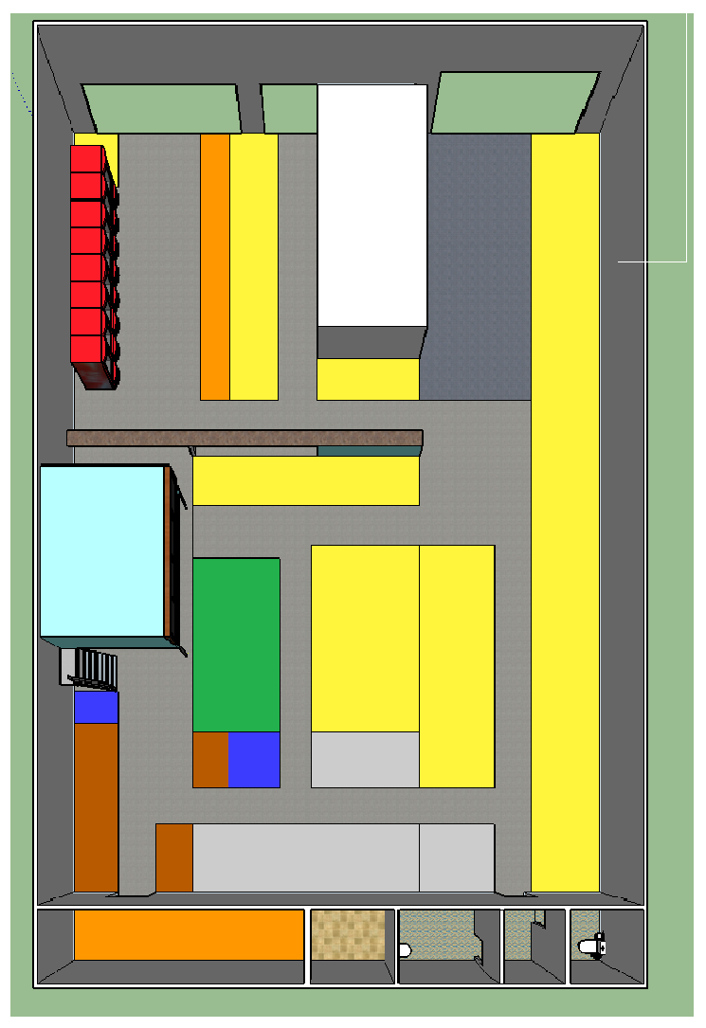

Fonte: Elaborado pelos autores (2017)

Figura 4 - *Layout* proposto da distribuidora

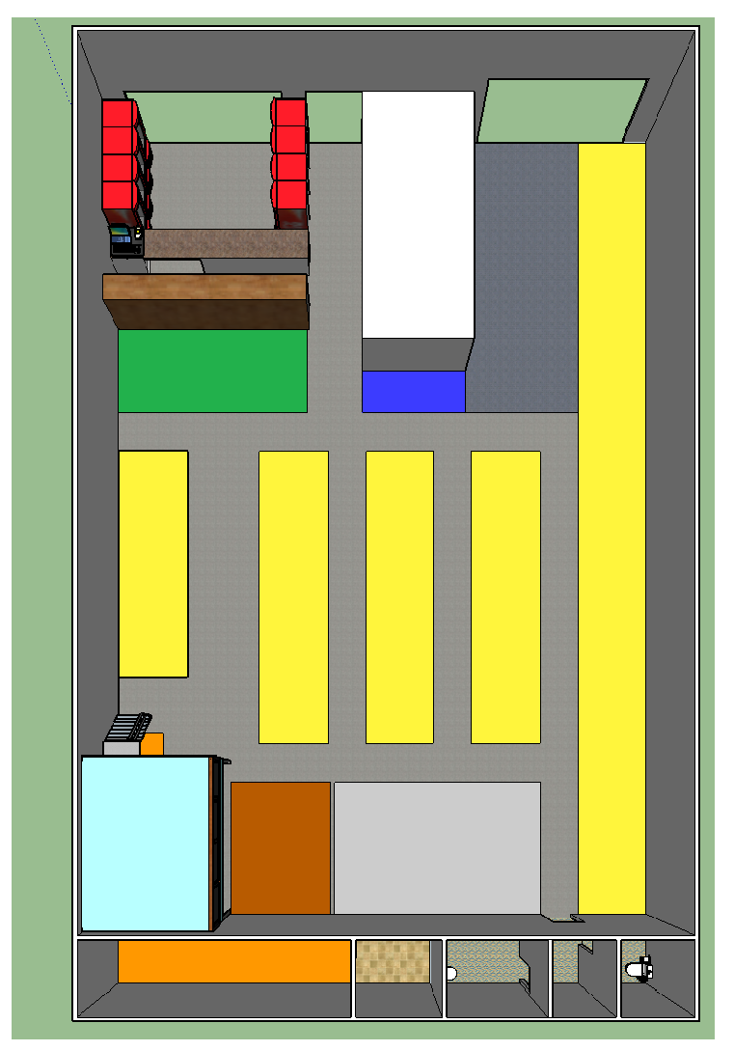

Fonte: Elaborado pelos autores (2017)

**ANEXO B**

**1. Ferramentas do planejamento simplificado de *layout* (SLP)**

Figura 1 – Diagrama de relações dos departamentos

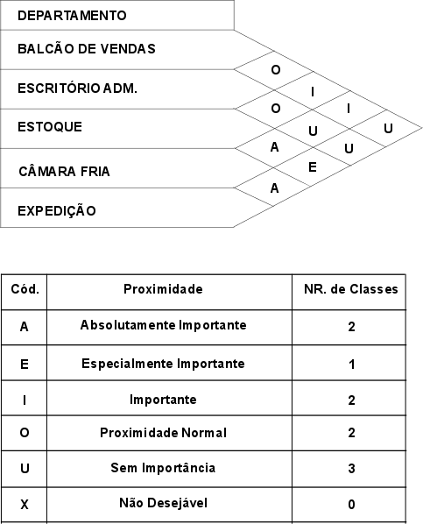

Fonte: Elaborado pelos autores (2017)

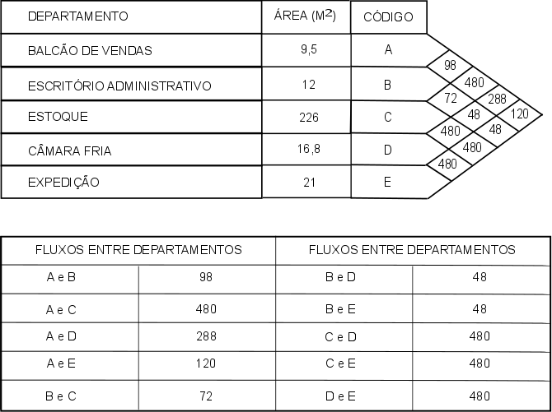Figura 2 – Fluxo de informações nos departamentos

Fonte: Elaborado pelos autores (2017)

Figura 3 – Diagrama de relações no estoque

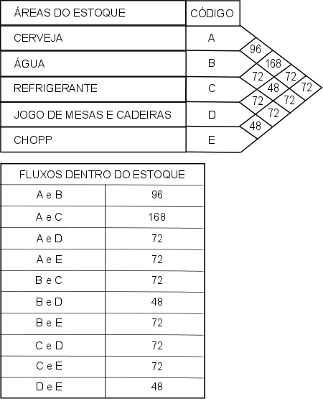

Fonte: Elaborado pelos autores (2017)

Figura 4 – Diagrama de relações de espaço – *Layout* atual

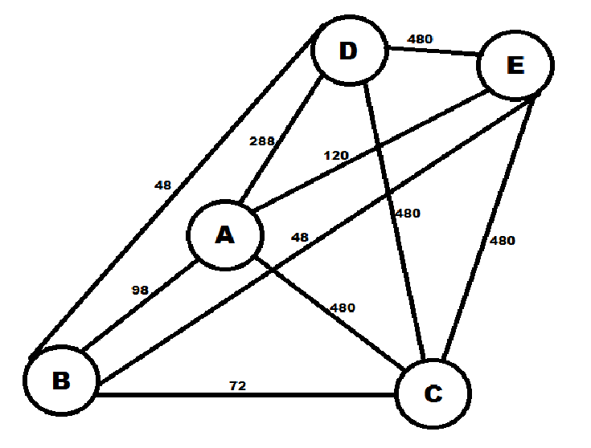

Fonte: Elaborado pelos autores (2017)

Figura 5 - Diagrama de relações de espaço – *Layout* proposto

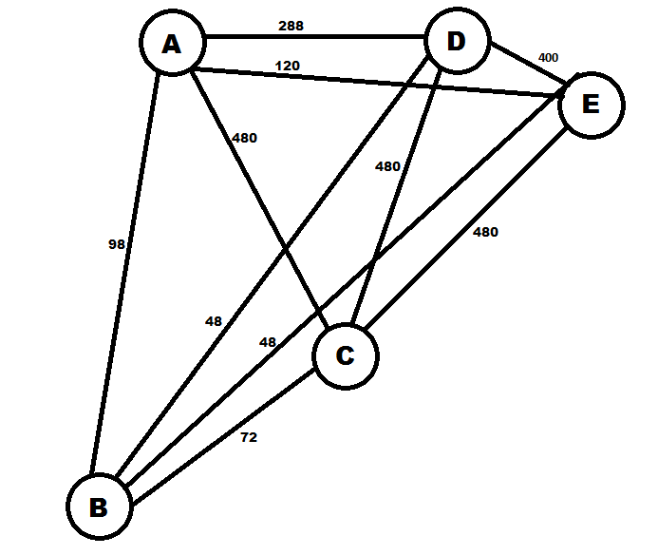

Fonte: Elaborado pelos autores (2017)

**ANEXO C**

**1. Teste ANOVA - 1 fator**

Tabela 1 – Cálculo da eficácia do *layout*  atual

|  |  |  |  |  |  |  |  |  |  |  |  |  |  |  |  |  |  |  |  |  |  |  |  |  |  |  |  |  |  |  |  |  |  |  |  |  |
| --- | --- | --- | --- | --- | --- | --- | --- | --- | --- | --- | --- | --- | --- | --- | --- | --- | --- | --- | --- | --- | --- | --- | --- | --- | --- | --- | --- | --- | --- | --- | --- | --- | --- | --- | --- | --- |
| |  |  |  |  |  |  | | --- | --- | --- | --- | --- | --- | | **Depto.** | **Fluxo x distância** | **Resultado** | **Depto.** | **Fluxo x distância** | **Resultado** | | A e B | 98(20,88m) | 2046,24 | B e D | 48(4,7m) | 225,6 | | A e C | 480(10m) | 4800 | B e E | 48(9,17m) | 440,2 | | A e D | 288(2,2m) | 633,6 | C e D | 480(15m) | 7200 | | A e E | 120(2,35m) | 282 | C e E | 480(17m) | 816 | | B e C | 72(23m) | 1656 | D e E | 480(2,80m) | 1344 | |

Fonte: Elaborado pelos autores (2017)

|  |  |  |  |  |  |
| --- | --- | --- | --- | --- | --- |
| **Depto.** | **Fluxo x distância** | **Resultado** | **Depto.** | **Fluxo x distância** | **Resultado** |
| A e B | 98(13,21m) | 1294,58 | B e D | 48(10,19m) | 489,12 |
| A e C | 480(4,61m) | 1996,8 | B e E | 48(12m) | 576 |
| A e D | 288(1,09m) | 313,92 | C e D | 480(2,10 m) | 1008 |
| A e E | 120(4,19m) | 502,8 | C e E | 480(1,0m) | 480 |
| B e C | 72(9,30m) | 669,6 | D e E | 480(1,80m) | 864 |

Tabela 2 – Cálculo da eficácia do *layout*  proposto

Fonte: Elaborado pelos autores (2017)

Tabela 3 – Cálculos ANOVA –fator único

|  |  |  |  |
| --- | --- | --- | --- |
| ***LAYOUTS*** | ***LEAD TIMES*** | | |
| Obs.1 | Obs.2 | Obs.3 |
| *Layout* atual | 6 | 7 | 6,5 |
| 5 | 6 | 7 |
| *Layout* proposto | 4 | 3 | 3,5 |
| 4,5 | 3 | 2 |

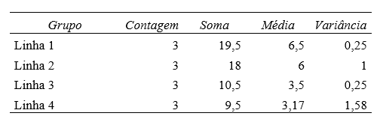

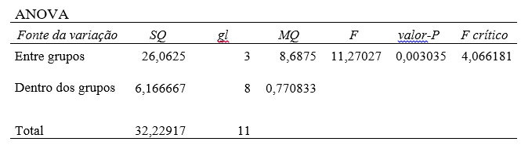

Fonte: Elaborado pelos autores (2017)